网络互联实习报告

实验二 交换机端口镜像与聚合

组别：第__09____组
组员信息：
角色 | 班级 | 学号 | 姓名
主机A | 网安2301 | 2311320111 | 吕仔贤
主机B | 网安2301 | 2311320105 | 丁少亭
主机C | 网安2301 | 2311320126 | 沈煜超

日期：2024.12.25
实验 二 交换机交换机端口镜像与聚合
一、实验目的
1.理解交换机端口镜像的作用
2.理解交换机端口汇聚的作用
3.掌握交换机端口镜像的配置方法
4.掌握交换机端口汇聚提供冗余备份链路的配置方法

二、实验规划
1、画出实验拓扑图(5)
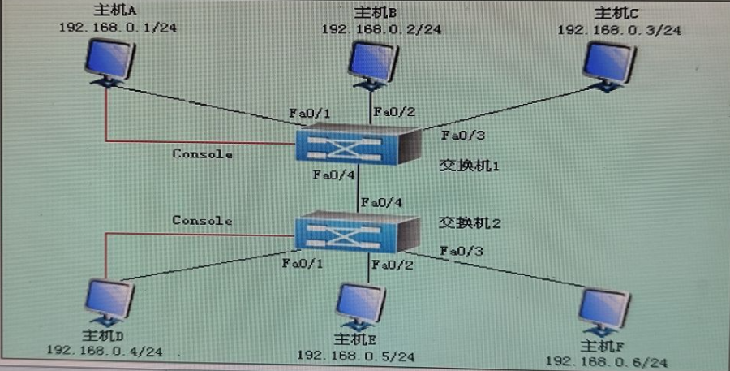
- PC规划（12）
2-1 PC数据规划表
设备名称 | IP地址 | 子网掩码 | 连接到交换机的接口名称
主机A | 192.168.0.1 | 255.255.255.0 | F_{a}0/1
主机B | 192.168.0.2 | 255.255.255.0 | F_{a}0/2
主机C | 192.168.0.3 | 255.255.255.0 | F_{a}0/3
（2）交换机规划
2-2交换机端口镜像规划表（3）
交换机名称 | 镜像源端口 | 镜像目标端口
Switch | F_{a}0/1 | F_{a}0/2

2-3交换机端口聚合规划表(3)
交换机名称 | 聚合端口1 | 聚合端口2
Switch | F_{a}0/4 | F_{a}0/5

三、实验内容
1. 各主机配置IP地址。
在主机CMD窗口查看IP地址信息的命令是__ipconfig___（2）
执行命令的截图是：(2)
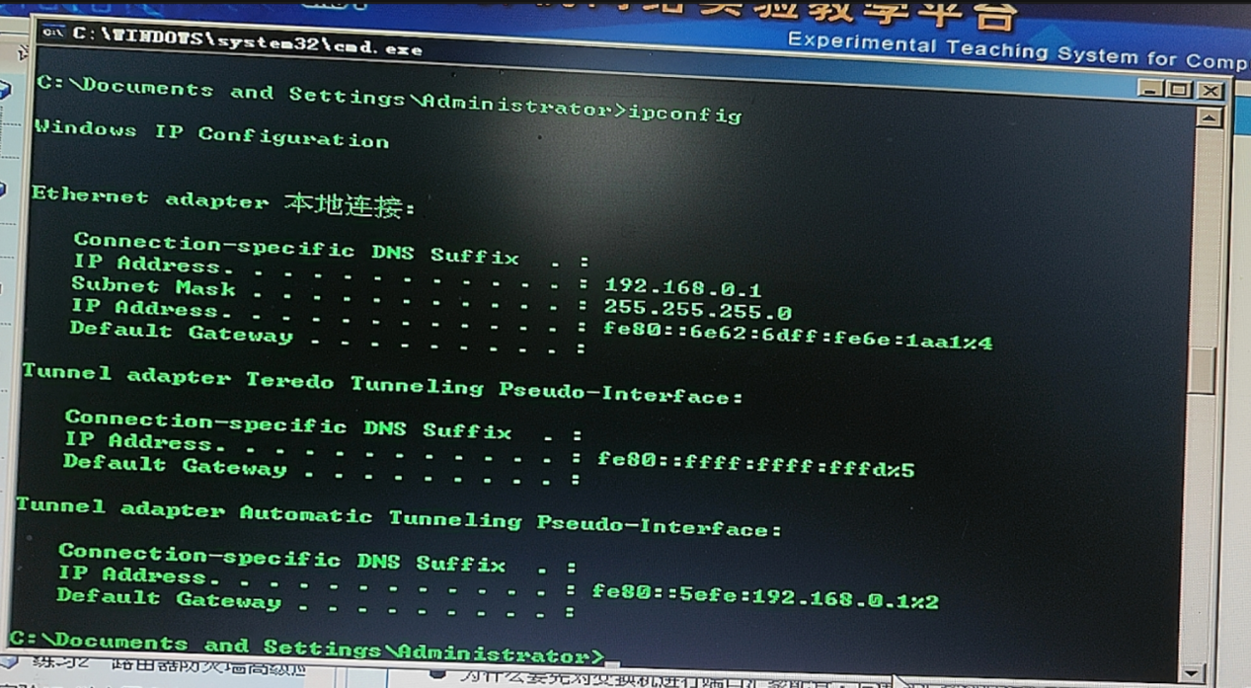
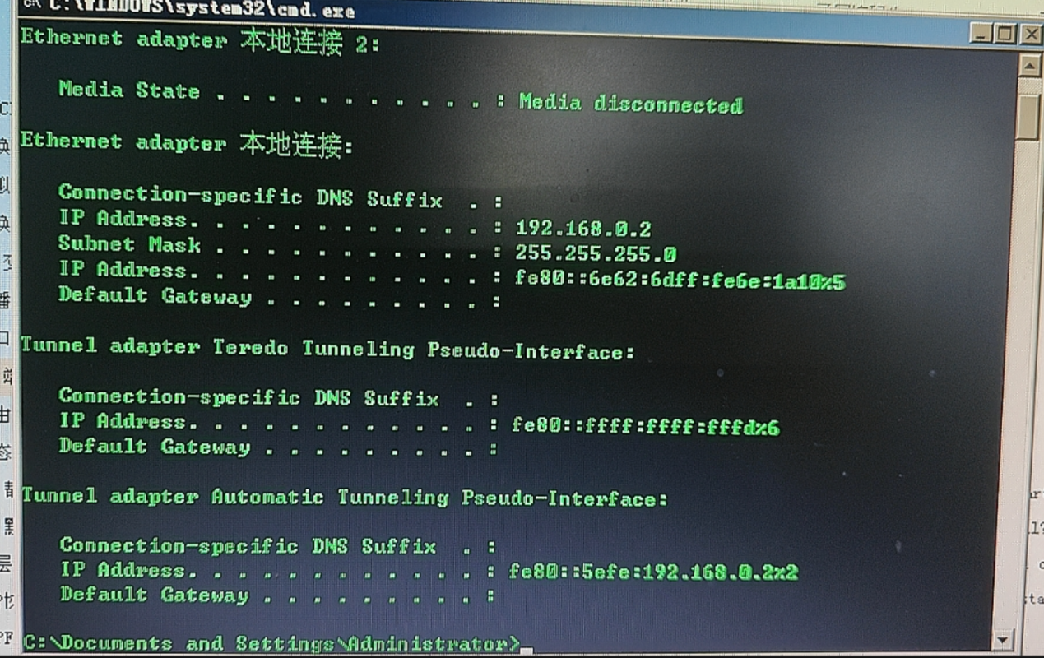
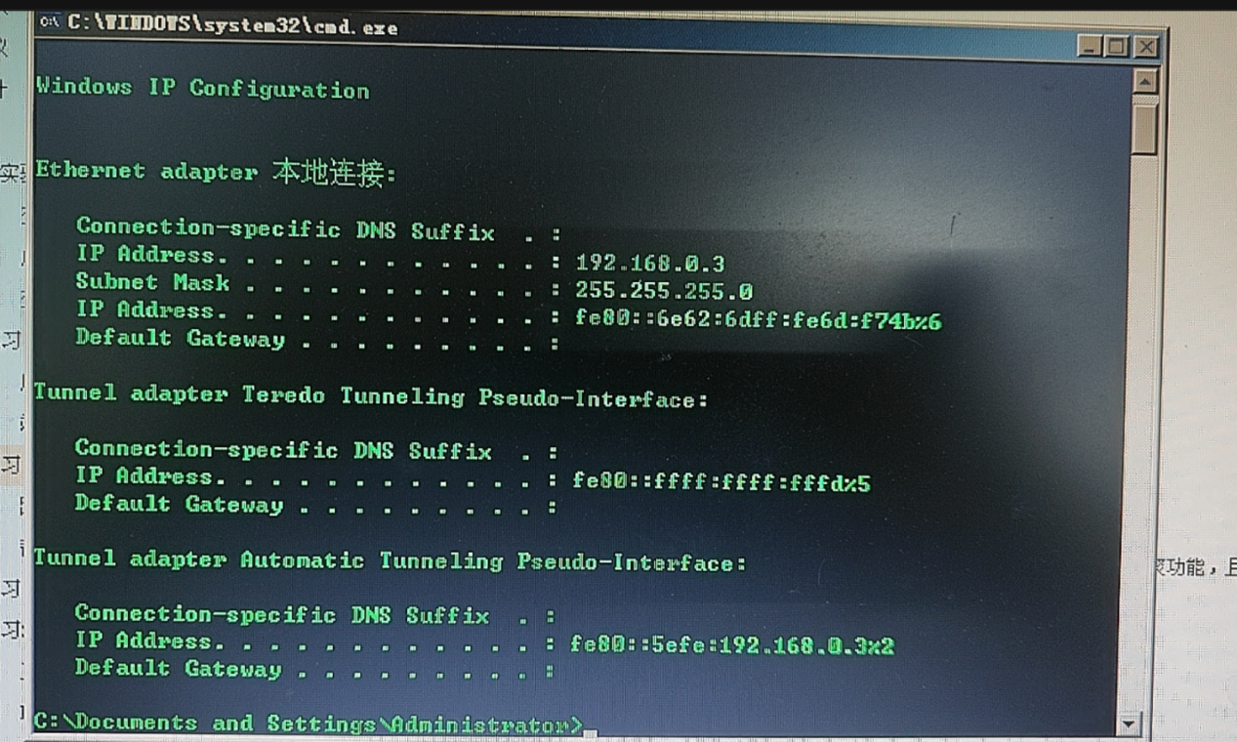
2. 端口镜像前验证。
主机B在工具栏上单击【协议分析器】，启动协议分析器，定义一个新的过滤器，捕获ICMP会话(具体步骤参见实验一练习一中的介绍)。
主机A ping 主机C。
主机B停止捕获，观察捕获到的会话。
主机B能够捕获到主机A与主机C间的ICMP会话吗？为什么？(6)
不可以。
原因：在一个普通的交换机中，流量是根据目标MAC地址转发的。如果主机A和主机C之间的通信不经过主机B的端口，那么主机B是无法看到它们之间的通信的。当镜像端口未启用时，交换机不会将流量复制到其他端口。只有配置了镜像功能的端口才能接收到复制的流量。
3. 配置镜像源端口与镜像目的端口。
表3-3 配置命令表（3）
配置镜像源端口 | Switch> enable  Switch# configure terminal  Switch(config) # no monitor session 1  Switch(config) # monitor session 1 source interface fastEthernet 0/1
配置镜像目的端口 | Switch> enable  Switch# configure terminal  Switch(config) # no monitor session 1  Switch(config) # monitor session 1 destination interface fastEthernet 0/2
查看镜像配置信息 | Switch> enable  Switch# show monitor

4.端口镜像后验证。
主机B新建捕获窗口，选择新定义的过滤器，重新捕获ICMP会话。
主机A ping 主机C。
主机B停止捕获，观察捕获到的会话。
主机B能够捕获到主机A与主机C间的ICMP会话吗？为什么？(6)
可以。
原因：ICMP（Internet Control Message Protocol）是一种网络协议，通常用于诊断和网络通信测试（如Ping）。主机A ping主机C时，数据包将经过交换机。交换机的镜像配置使得主机A连接的端口F_{a}0/1（镜像源端口）的流量会被转发到目标端口F_{a}0/2。因此连接该端口的主机B可以捕获A与C之间的ICMP数据包。
5．端口聚合配置
表3-4 配置命令表（4）
端口聚合  配置命令 | Switch> enable  Switch# configure terminal  Switch(config) # interface fastEthernet f0/4  Switch(config-if)# channel-group 1 mode on  Switch(config-if)#exit  Switch(config) # interface fastEthernet f0/5  Switch(config-if)# channel-group 1 mode on  Switch(config-if)#end

6．汇聚链路连接
完成配置后将聚合的端口进行互联
为什么要先对交换机进行端口汇聚配置，后进行汇聚链路连接？先连接汇聚链路，后进行端口汇聚配置可以吗？ (6)
- 先对交换机进行端口汇聚配置，后进行汇聚链路连接可以确保交换机已经准备好正确地处理聚合链路，避免不必要的配置错误、流量不均衡以及链路协商问题。
- 在配置端口汇聚之前，交换机可能会将这些端口看作独立的、普通的物理端口。如果先连接汇聚链路，而没有配置端口汇聚，交换机就可能无法识别这些端口应该作为一个逻辑链路来处理。如果先连接汇聚链路，后进行端口汇聚配置，可能导致以下潜在问题：
链路可能未正确聚合
交换机的链路协商可能不按预期工作
可能会造成链路故障
7.链路断开，验证冗余
跨交换机的主机间通信：
主机A ping 主机D -t；
主机B ping 主机E -t；
主机C ping 主机F -t；
主机D ping 主机A -t；
主机E ping 主机B -t；
主机F ping 主机C -t。
主机A断开一条交换机1与交换机2间的汇聚链路，链路任意，
如：交换机1与交换机2通过端口Fa0/5连接的链路。
各主机观察ping操作的状态变化。
各主机的ping操作有什么样的状态变化？为什么？(8)
不会有变化
如果交换机1和交换机2之间的其它链路(如通过端口Fa0/4连接的链路）依然存在并且正常工作，主机A仍然可以通过另一条链路继续与主机B进行通信。在这种情况下，ping操作应不会受到影响，因为交换机1和交换机2之间的另一条汇聚链路会接管流量。
• ACL协议会动态检测链路状态，并在其中一条链路断开时自动使用其他链路来维持连接。因此，主机A和主机B的ping操作不会中断，即各主机的ping操作不会有变化。
四、思考题
1．交换机镜像的分类有哪些？（10）
镜像分为两类：一是端口镜像，二是流镜像。
- 端口镜像是指将某些指定端口（出或入方向)的数据流量完全映射到监控端口，以便集中使用数据捕获执件进行数据分析。
- 流镜像是指按照一定的数据流分类规则对数据进行镜像，然后将属于指定的所有数据映射到监控端口，以便进行数据分析，这个过程通常都会结合ACL(访问控制表)实现，可以实现更细粒度的数据流镜像。
- 交换机端口汇聚是什么？有什么功能？具体应用场景有哪些？（30）
端口汇聚（Port Aggregation）是指通过软件配置，将两个或多个物理端口组合在一起，形成一个逻辑端口。这样做可以增加交换机和网络节点之间的带宽，将这些端口的带宽合并起来，从而为数据传输提供比单一物理端口更高的带宽。端口汇聚可以提升网络性能，减少瓶颈，支持更高的数据传输速率。
端口汇聚的核心功能是将多个物理端口（一般为2至8个）绑定为一个逻辑通道，使其工作方式像单一链路。通过将多个物理链路捆绑在一起，不仅可以提升整体网络带宽，还可以实现链路冗余。当某条链路发生故障或断开时，剩余的链路仍然可以保持工作，确保网络的稳定性和可靠性。
端口汇聚的典型应用场景：
- 与服务器连接：端口汇聚可以为服务器提供独享的高带宽，确保服务器在数据传输过程中不会成为瓶颈。
- 交换机间的级联：在交换机之间进行端口汇聚，可以通过增加端口数量来提供更高的带宽，突破网络瓶颈，提升交换机间的数据交换速度，进一步提高网络性能。
- 负载均衡与容错功能：端口汇聚具备负载均衡能力，通过实时分配流量至各个端口，确保数据流的均衡。如果某个端口出现故障，它会自动从汇聚组中移除，并重新分配流量至其它端口，实现容错和提高系统的可靠性。

